КАРДИГАН «КОФЕ»
Российский размер 42
Мерки заказчицы: ОГ -83, ОБ -90, Рост -172, длина рукава – 56, длина изделия - 54
Вам потребуется:
Пряжа «Пехорка» Австралийский меринос, 400 метров в 100 гр. – 8 мотков. Спицы № 5,спицы № 4, крючок №4
Кардиган вяжется в 2 сложения.
Важно! Вязаные изделия большого объема имеет склонность к растяжению по длине. Данный кардиган выкладывается на выкройку длиной 74см. На модели длина будет больше – около 84 см. Степень растяжения каждого конкретного изделия будет зависеть от типа пряжи, плотности вязки, веса конечного изделия. Это обязательно нужно учитывать при планировании нужной длины изделия!
СПИНКА (рис. 1 и 2)
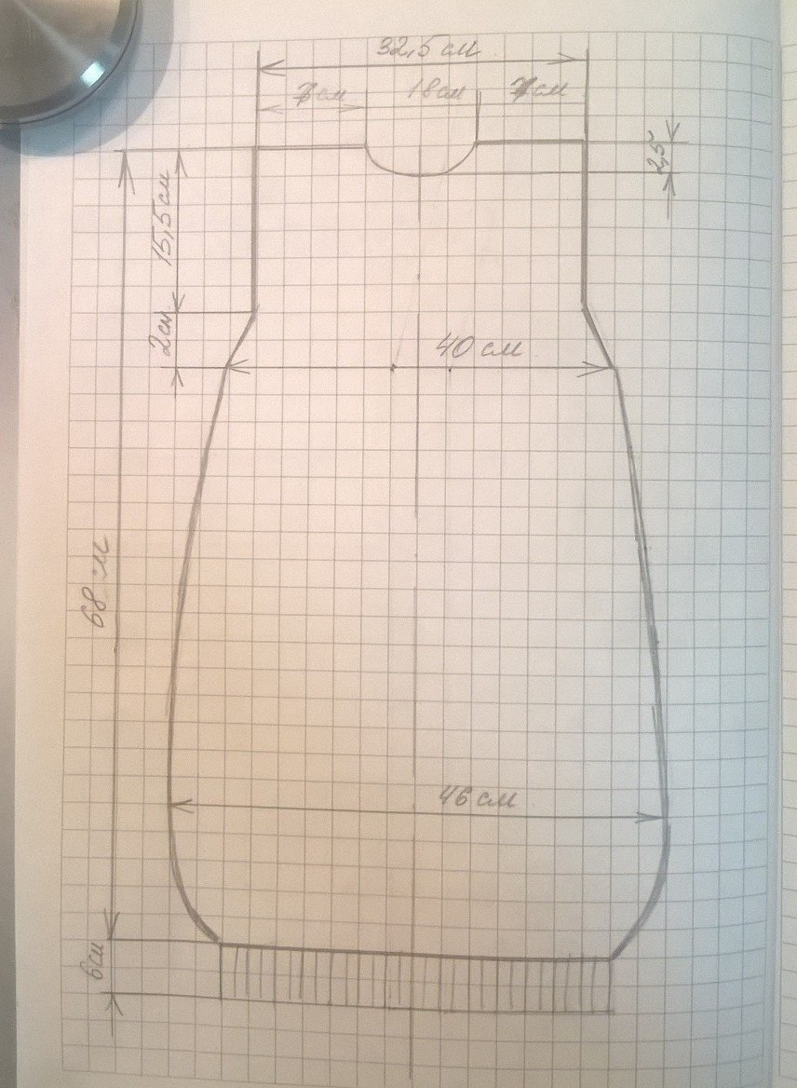
Рисунок 1 - спинка (чертеж)
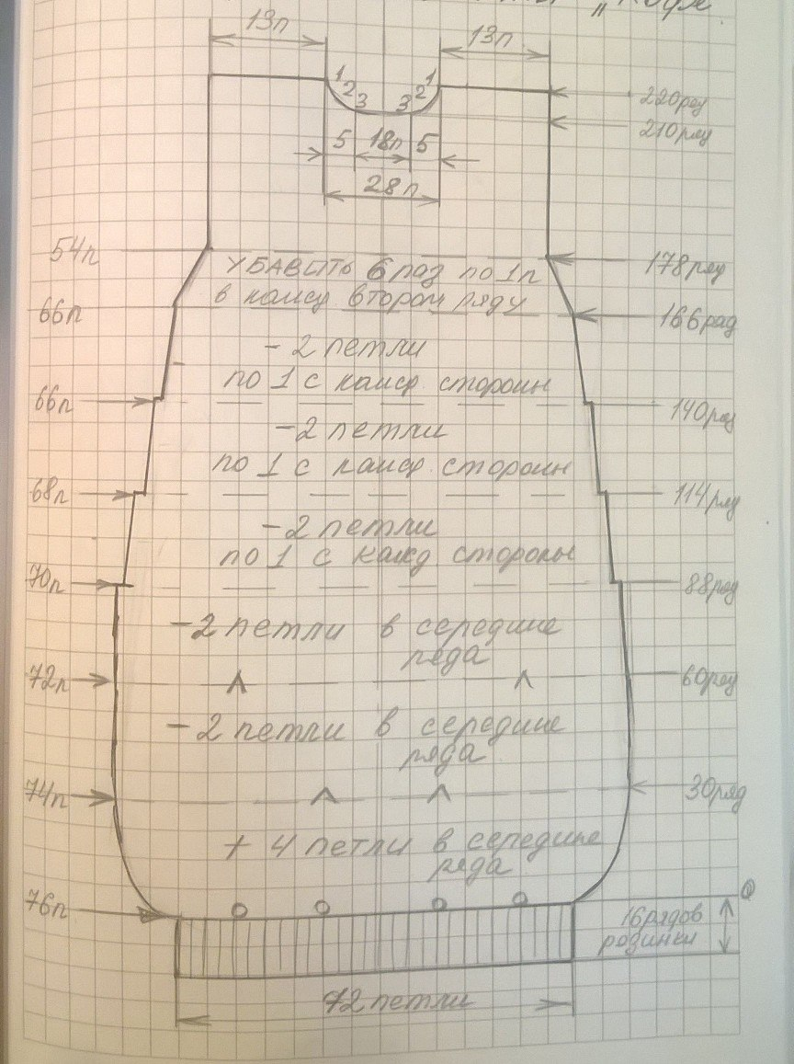
Рисунок 2 - спинка (петли и ряды)
Набрать 72 петли и вязать 16 рядов резинкой 1х1 спицами №4.
Далее переходим на спицы №5 и вяжем платочной вязкой. В первом ряду платочной вязки провязываем дополнительно 4 петли, равномерно распределяя прибавки по всей длине ряда. Всего на спицах 76 петель.
В 30 ряду убавляем две петли в середине ряда. На спицах 74 петли.
В 60 ряду убавляем еще 2 петли в середине ряда. На спицах 72петли.
Таким образом, за счет произведенных нами прибавлений и убавлений в середине ряда, мы придаем нашему будущему кардигану дополнительную мешковатость внизу.Далее убавляем по линиям боковых швов с каждой стороны по 1 петле:
-в 88 ряду ( на спицах 70 петель)
-в 114 ряду ( на спицах 68 петель)
-в 140 ряду ( на спицах 66 петель)
Далее вывязываем линию проймы. Для этого начиная с 166 ряда с каждой стороны убавляем 6 раз по 1 петле. Итого в 178 ряду на спицах 54 петли.
Вяжем прямо до 210 ряда. Далее нам необходимо вывязать линию горловины спинки. 54 петли поделим следующим образом : 13 петель линии плеча + 28 петель горловины + 13 петель линии плеча. 28 петель горловины разделятся на 5 петель закругления горловины+ 18 средних петель + 5 петель закругления горловины. Правая и левая часть спинки вяжется отдельно.
В 211 ряду закрываем средние 18 петель. Для закругления линии горловины убавляем в каждом 2 ряду последовательно сначала 3, потом две и затем одну петлю. В 220 ряду закрываем оставшиеся 13 петель.
ПОЛОЧКА (рис.3)
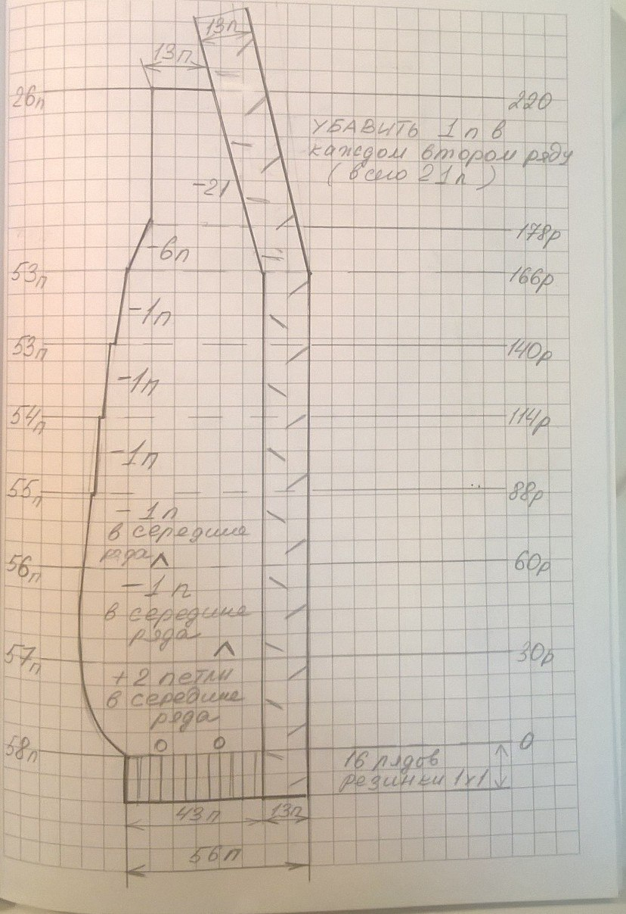
Рисунок 3 - полочка (петли и ряды)
Правая и левая полочки вяжутся зеркально.
Полочка вяжется аналогично спинке. По краю полочки провязываем 13 петель косы (рис.6), из которых 12 – непосредственно петли косы +1 кромочная петля.
Итак , наберем 56 петель , из которых 43 петли вяжем резинкой 1х1 и 13 петель косы (12+1 кромочная). Проследите за тем, чтобы с лицевой стороны к косе примыкала изнаночная петля резинки. До 166 ряда вяжем все убавления и прибавления аналогично спинке . Смотрите описание спинки и схему на рис.3
Далее приступаем к одновременному вывязыванию линии горловины переда и линии проймы. Для линии проймы убавляем 6 раз по 1 петле в каждом втором ряду. Для линии горловины переда убавляем 21 раз по 1 петле в каждом 2 ряду. Убавления для горловины делаем по лицевой стороне платочного полотна, провязывая две петли вместе лицевой. В зависимости от стороны полочки (правая или левая), убавления делаем сразу после петель косы или перед ними. К 220 ряду на спицах должно быть 26 петель = 13 петель косы + 13 петель платочного полотна. Закрываем 12 петель платочного полотна. На спицах 14 петель , из них 1 кромочная + 12 петель косы + 1 кромочная. На этих 14 петлях вяжем планку , которую в дальнейшем пришьем к линии горловины спинки. Для того, чтобы планка лучше легла на линию горловины спинки, необходимо связать ее с закруглением. Для этого воспользуемся приемом «укороченные ряды». Со стороны соединения с линией горловины спинки провяжем 3 раза укороченный ряд на 7 петлях. Располагайте каждый укороченный ряд между рядами переноса петель. Свяжите таким образом примерно 25 рядов (укороченные не считаем), провяжите несколько рядов бросовой нитью .
РУКАВ (рис. 4 и 5)
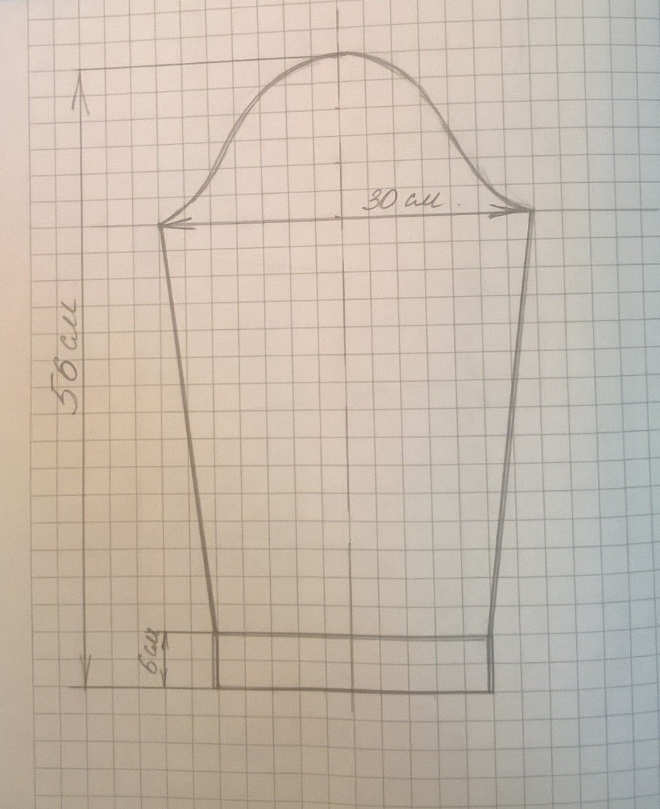
Рисунок 4 - рукав (чертеж)
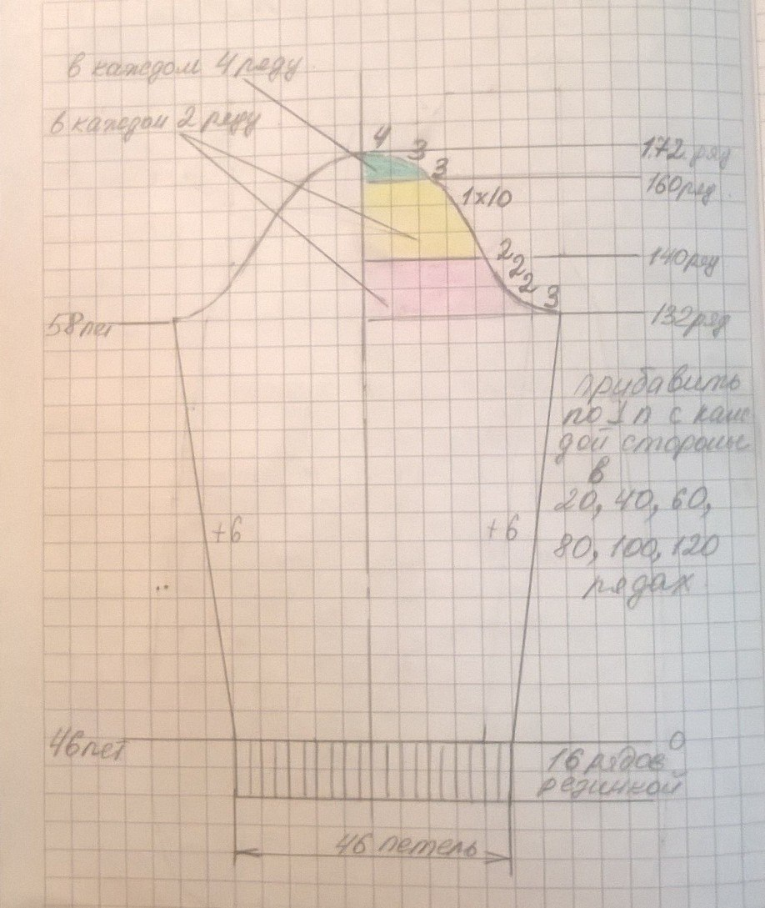
Рисунок 5 - рукав (петли и ряды)
Наберите 46 петель на спицы 4 и провяжите 16 рядов резинкой 1х1. Далее перейдите на спицы 5 и вяжите платочной вязкой. Для расширения рукава сделайте прибавления по 1 петле с каждой стороны в 20, 40, 60, 80, 100, 120 рядах.
Итого к 132 ряду на спицах 58 петель. Начинаем вывязывать окат рукава. Для этого с обеих сторон рукава в каждом втором ряду закрываем 3 петли, 2 петли, 2 петли, 2 петли и 10 раз по 1 петле. Далее в каждом четвертом ряду 3 петли, 3 петли, 4 петли. Рукав закончен.
КАРМАН
На спицы 5 наберите 40 петель и вяжите 44 ряда платочной вязкой и 15 рядов резинкой 1х1. Закройте все петли в одном ряду. Карман обвяжите одним рядом столбиков без накида крючком 4.
СБОРКА
Перед сборкой все детали постирать, наколоть на выкройку и дать высохнуть. После высыхания деталей, сшить плечевые швы. Сшить между собой планки. Планку пришить к горловине спинки. Сшить боковые швы, швы рукавов, вшить рукава. Пришить карманы. Кардиган отпарить.
Совет по сшиванию планок: После стирки планку на полочках разложите с закруглением, ориентируясь на линию горловины на выкройке спинки. После высыхания деталей, сшейте плечевые швы. Обе планки приметайте и наколите булавками на спинку. Удалите бросовую нить . Возможно нужно будет удалить и несколько рядов из основной нити, если после накалывания планки на линию горловины спинки, они будут лишними. Далее сшейте открытые петли планок трикотажным швом и после этого пришейте планку к горловине спинки.
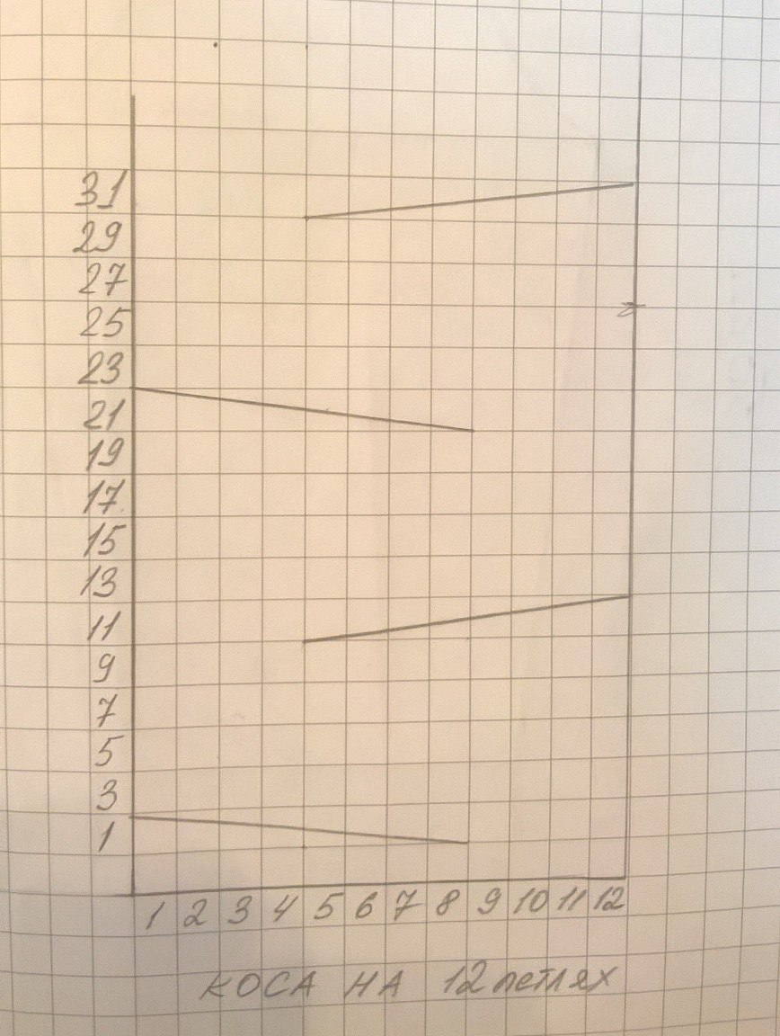
Рисунок 6 - узор "коса"

